B&R a reçu le prix "klimaaktiv"
Sortie du gaz naturel pour la production des cartes PCB de B&R : un projet exemplaire pour l'industrie
La ministre autrichienne chargée du climat Leonore Gewessler a décerné le prix "klimaaktiv" à B&R, leader autrichien de l'automatisation industrielle et membre du groupe ABB. C'est le système à pompe chaleur récemment installé dans l'usine de fabrication de cartes PCB d'Eggelsberg (Haute-Autriche) qui est à l'origine de cette distinction. Ce système permet d'économiser environ 1800 MWh de gaz naturel, soit 450 tonnes de CO2, par an. Ces économies correspondent à la consommation annuelle de 150 à 200 foyers. L'objectif de l'entreprise est d'avoir un fonctionnement neutre en CO2 d'ici 2030. En plus de la sortie progressive du gaz naturel, le système photovoltaïque en toiture sera presque deux fois plus étendu dans les prochaines années, et la flotte de véhicules sera entièrement électrifiée.
Chaque année, le ministère chargé du climat récompense une vingtaine d'entreprises autrichiennes dont les projets en terme d'efficacité énergétique et de protection du climat font figure d'exemple. B&R a été primé en raison de sa solution pionnière à pompe à chaleur, une solution de chauffage et de refroidissement sans impact environnemental pour l'industrie.
Ce prix renforce l'engagement de B&R pour un monde durable. "Nous sommes un des leaders de l'automatisation de machines et d'usines et, à ce titre, nous aidons nos clients à optimiser leurs process et à les rendre plus efficients sur un plan énergétique," explique Robert Perperschlager, B&R Global Operations Development Manager. "Parallèlement à cela, nous sommes aussi une entreprise industrielle avec plus de 3000 employés en Autriche et nous voulons accélérer la décarbonation au sein de la société. Nous sommes donc heureux de recevoir un prix pour notre projet, cela montre que la pompe à chaleur industrielle est l'alternative la plus économique et la plus écologique au gaz quand les températures sont basses."
L'utilisation des rejets thermiques industriels réduit les besoins d'électricité
Grâce à un système de récupération de chaleur, les rejets thermiques des processus de fabrication sont utilisés pour chauffer et refroidir les 15500 m² d'espaces de production et de bureaux sans impacter l'environnement. Toute l'électricité nécessaire provient de sources d'énergie renouvelables et principalement de l'installation photovoltaïque de l'entreprise au siège d'Eggelsberg.
"Quand le Campus d'Innovation et de Formation d'ABB, sur le site de B&R, a été ouvert en 2022, c'était déjà une des plus grandes installations photovoltaïques en auto-consommation d'Autriche avec ses 1800 kilowatts-crête. Sa puissance maximale sera portée à 3200 kilowatts-crête dans la prochaine phase de son extension. Actuellement, près d'un tiers de notre flotte se compose de véhicules électriques, nous la convertirons entièrement à l'électrique d'ici 2030. L'infrastructure nécessaire a déjà été créée avec les 60 stations de chargement se trouvant dans notre parking souterrain," indique R. Perperschlager.
Note : ce projet a été soutenu par les fonds du programme environnemental du BMK (ministère fédéral chargé du climat).

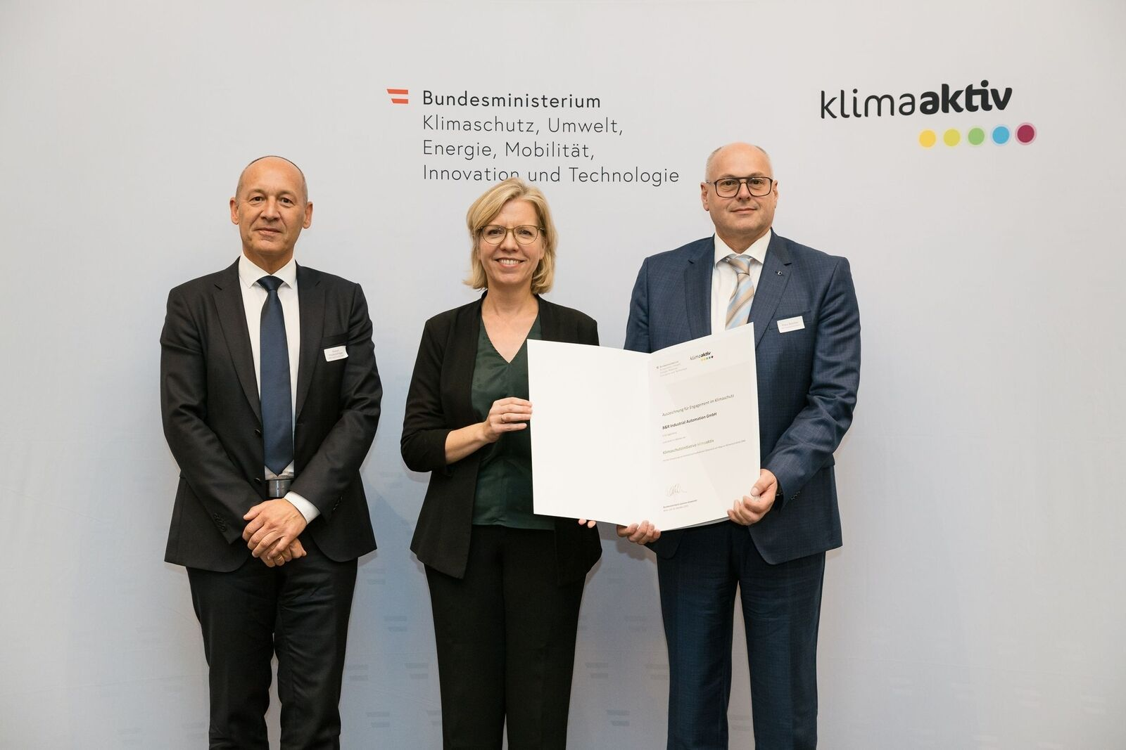
La nouvelle pompe à chaleur industrielle installée dans l'usine de cartes PCB de B&R à Eggelsberg (Haute-Autriche) remplace une consommation de gaz naturel équivalente à celle de 150 à 200 foyers. Leonore Gewessler, ministre autrichienne en charge du climat, a remis cette semaine le prix "klimaaktiv" à Robert Perperschlager, B&R Global Operations Development Manager (à gauche) et à Franz Baischer, Health, Safety and Environment – B&R Sustainability Specialist (à droite). (Image : Peter Griesser. Republication sans frais).

A propos de B&R
B&R est une société d'automatismes innovante dont le siège social est basé en Autriche et qui dispose d'agences partout dans le monde. Le 6 juillet 2017, B&R est devenue une business unit du groupe ABB. Comptant parmi les leaders de l’automatisation industrielle, B&R allie technologies avancées et ingénierie de haut niveau pour fournir à ses clients, dans la quasi-totalité des industries, des solutions complètes pour l’automatisation de machines et de lignes, le contrôle de mouvements, la visualisation et la sécurité intégrée. En s’appuyant sur des standards de communication IoT Industriel comme OPC UA, POWERLINK et openSAFETY, et sur le puissant environnement de développement logiciel Automation Studio, B&R façonne l'avenir de l'ingénierie des automatismes. Forte de son leadership technologique, la société puise sa capacité d'innovation dans sa volonté de simplifier les processus et d'aller au-delà des attentes des clients.
Pour plus d'informations : www.br-automation.com

